AQS Configurator

Εγχειρίδιο οδηγιών

Περιεχόμενα

Λίστα Εικόνων 3

1. Εισαγωγή 4

2. Οδηγίες χρήσης 4

2.1 Αρχική οθόνη 4

2.2 Δημιουργία συσκευής 5

2.3 Λίστα συσκευών 10

2.4 Οθόνη ρυθμίσεων 12

# Λίστα Εικόνων

Εικόνα 1: Το αρχικό μενού της εφαρμογής………………………………………………………………………..5

Εικόνα 2: Πρώτο βήμα του οδηγού εγκατάστασης………………………………………………………..…..6

Εικόνα 3: Δεύτερο βήμα του οδηγού εγκατάστασης………………………………………………………....7

Εικόνα 4: Τρίτο βήμα του οδηγού εγκατάστασης……………………………………………………………....8

Εικόνα 5: Τέταρτο βήμα του οδηγού εγκατάστασης………………………………………………………..…9

Εικόνα 6: Πέμπτο βήμα του οδηγού εγκατάστασης…………………………………………………………..10

Εικόνα 7: Λίστα συσκευών…………………………………………………………………………………………………11

Εικόνα 8: Αναβάθμιση firmware………………………………………………………………………………………..12

Εικόνα 9: Οθόνη ρυθμίσεων………………………………………………………………………………………………13

# Εισαγωγή

Το AQS Configurator αποτελεί μία IoT (Internet of Things) εφαρμογή για κινητές συσκευές η που δημιουργήθηκε με σκοπό να μπορεί να γίνει η παραμετροποίηση μίας συσκευής η οποία φέρει διάφορους αισθητήρες οι οποίοι εμφανίζουν στοιχεία για το περιβάλλον στο οποίο τοποθετείται η κάθε συσκευή. Αυτές οι πληροφορίες αφορούν τιμές όπως είναι για παράδειγμα η θερμοκρασία, η υγρασία και το διοξείδιο του άνθρακα. Ο χρήστης έχει την δυνατότητα μέσα από την εφαρμογή, να δώσει τα στοιχεία της δεδομένης συσκευής καθώς και πρόσβαση στο τοπικό του δίκτυο και στη συνέχεια να την συνδέσει με σκοπό να μπορεί να γίνει λήψη των παραπάνω τιμών από την συσκευή.

# Οδηγίες χρήσης

## Αρχική οθόνη

Αποτελεί το αρχικό μενού της εφαρμογής. Από εκεί ο χρήστης μπορεί να μεταβεί και στις υπόλοιπες οθόνες της εφαρμογής. Πατώντας το πρώτο κουμπί ο χρήστης μπορεί να μεταβεί στην οθόνη όπου έχει την δυνατότητα να προσθέσει και να ρυθμίσει μία νέα συσκευή. Πατώντας το δεύτερο κουμπί, ο χρήστης μπορεί να προβάλλει μία λίστα με όλες τις συσκευές που έχουν προστεθεί. Το τρίτο και τελευταίο κουμπί εμφανίζει το μενού των ρυθμίσεων της εφαρμογής.

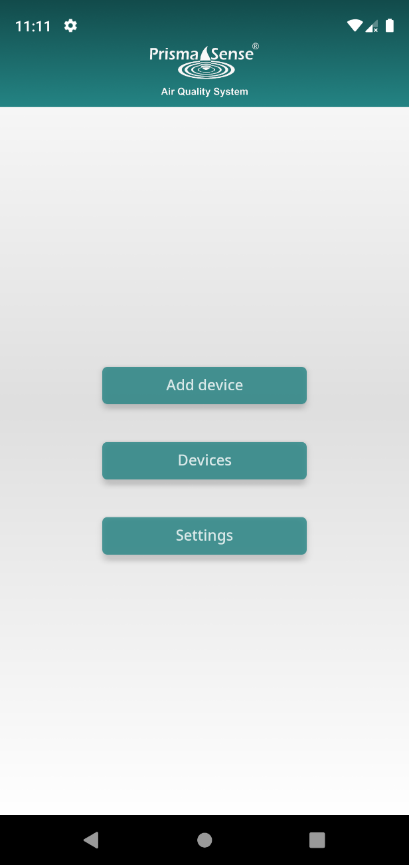

Εικόνα 1: Το αρχικό μενού της εφαρμογής

## Δημιουργία συσκευής

Η προσθήκη και παραμετροποίηση μίας νέας συσκευής μπορεί να γίνει από το μενού των ρυθμίσεων ή από το κουμπί προσθήκης της μπάρας πλοήγησης. Στη συνέχεια εμφανίζεται ο οδηγός εγκατάστασης της νέας συσκευής. Ο οδηγός χωρίζεται σε πέντε μέρη:

* Οδηγίες
* Προσθήκη σειριακού αριθμού
* Προσθήκη ονόματος συσκευής
* Προσθήκη κωδικού Wifi
* Ολοκλήρωση εγκατάστασης

Παρακάτω θα γίνει αναλυτική περιγραφή του τρόπου εγκατάστασης μίας νέας συσκευής:

Στο πρώτο βήμα του οδηγού εγκατάστασης παρουσιάζονται κάποιες σύντομες οδηγίες με σκοπό να διευκολύνουν την όλη διαδικασία.

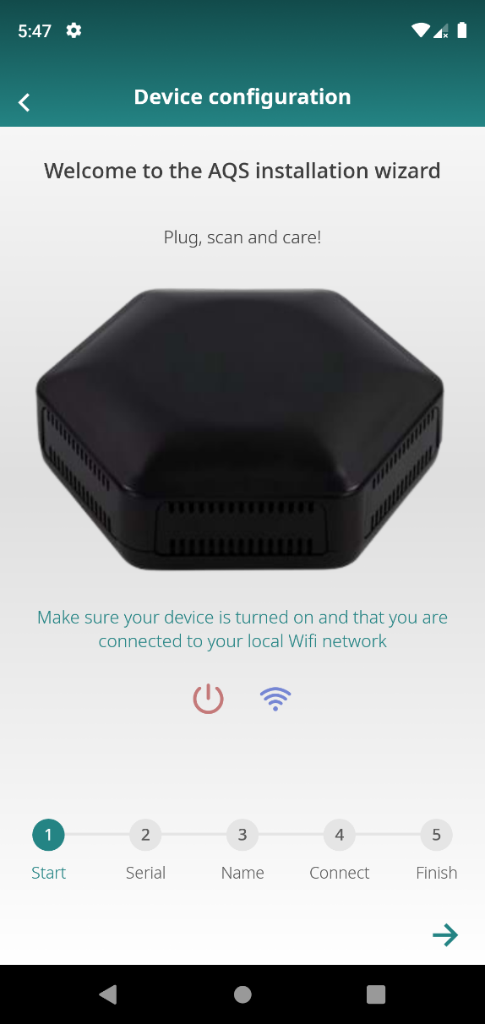

Εικόνα 2: Πρώτο βήμα του οδηγού εγκατάστασης

Στο δεύτερο βήμα ο χρήστης θα πρέπει να σαρώσει τον κωδικό QR ο οποίος περιέχει τον σειριακό αριθμό της συσκευής. Σε περίπτωση που αυτό δεν είναι εφικτό, ο χρήστης μπορεί να εισάγει τον σειριακό αριθμό χειροκίνητα.

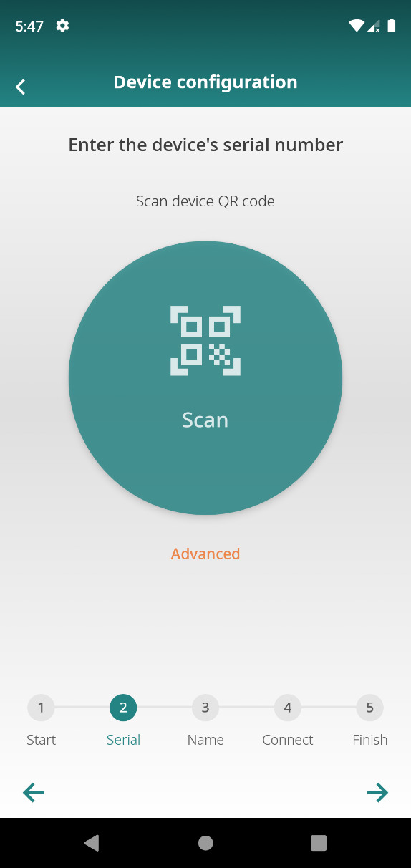

Εικόνα 3: Δεύτερο βήμα του οδηγού εγκατάστασης

Στο τρίτο βήμα ο χρήστης θα πρέπει να εισάγει ένα όνομα για την συσκευή

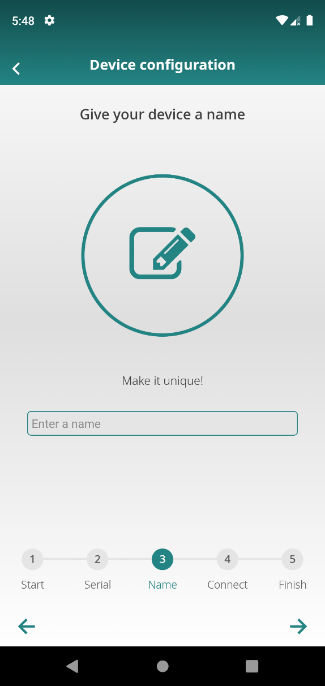

Εικόνα 4: Τρίτο βήμα του οδηγού εγκατάστασης

Στο τέταρτο βήμα, ο χρήστης θα πρέπει να εισάγει τον κωδικό πρόσβασης για το δίκτυο στο οποίο θα βρίσκεται η συσκευή έτσι ώστε να μπορέσει να συνδεθεί και να λειτουργήσει πλήρως μαζί με την εφαρμογή.

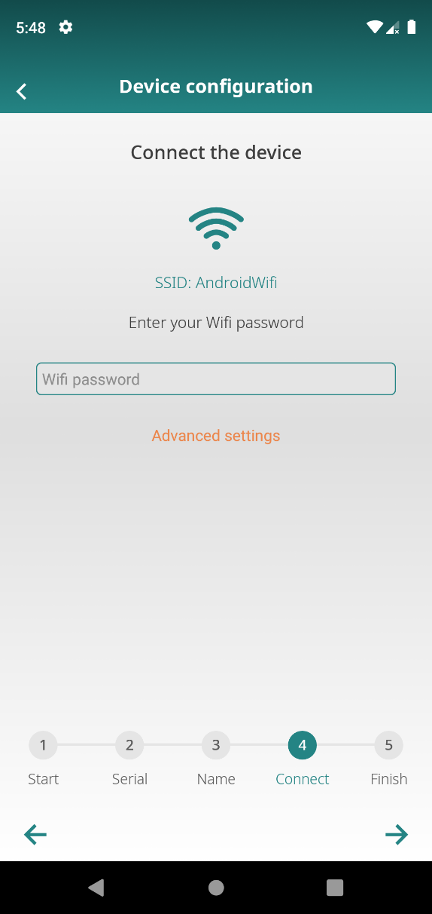

Εικόνα 5: Τέταρτο βήμα του οδηγού εγκατάστασης

Τέλος ο χρήστης αφού είναι σίγουρος για την επιλογή του θα δημιουργήσει την νέα συσκευή και θα την προσθέσει στην λίστα με όλες τις συσκευές.

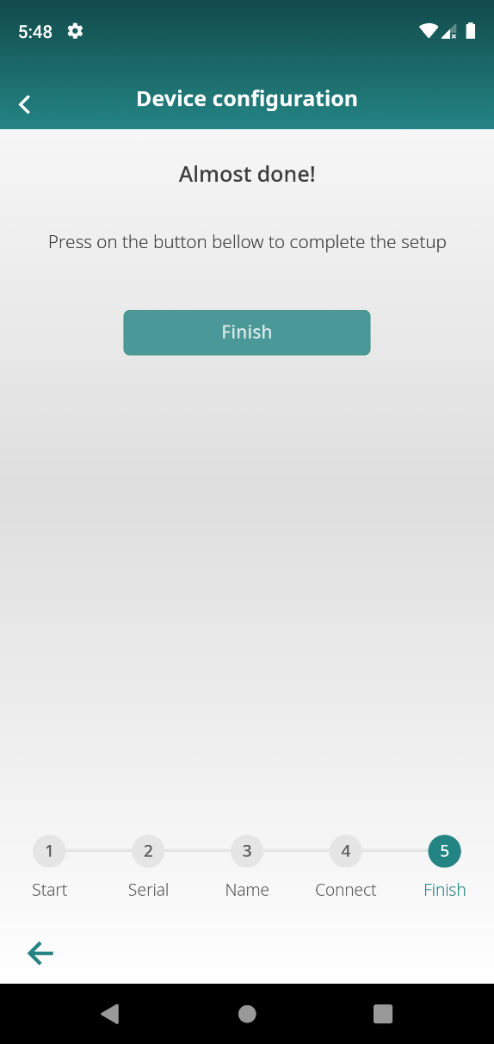

Εικόνα 6: Πέμπτο βήμα του οδηγού εγκατάστασης

## Λίστα συσκευών

Η κάθε συσκευή η οποία έχει προστεθεί επιτυχώς στην εφαρμογή εμφανίζεται στην λίστα με όλες τις συσκευές. Από αυτό το μενού ο χρήστης μπορεί να διαγράψει μία συσκευή πατώντας επάνω στο αντίστοιχο εικονίδιο. Πατώντας επάνω σε μία συσκευή, ο χρήστης μεταβαίνει σε μία νέα οθόνη, όπου μπορεί να αναβαθμίσει το firmware.

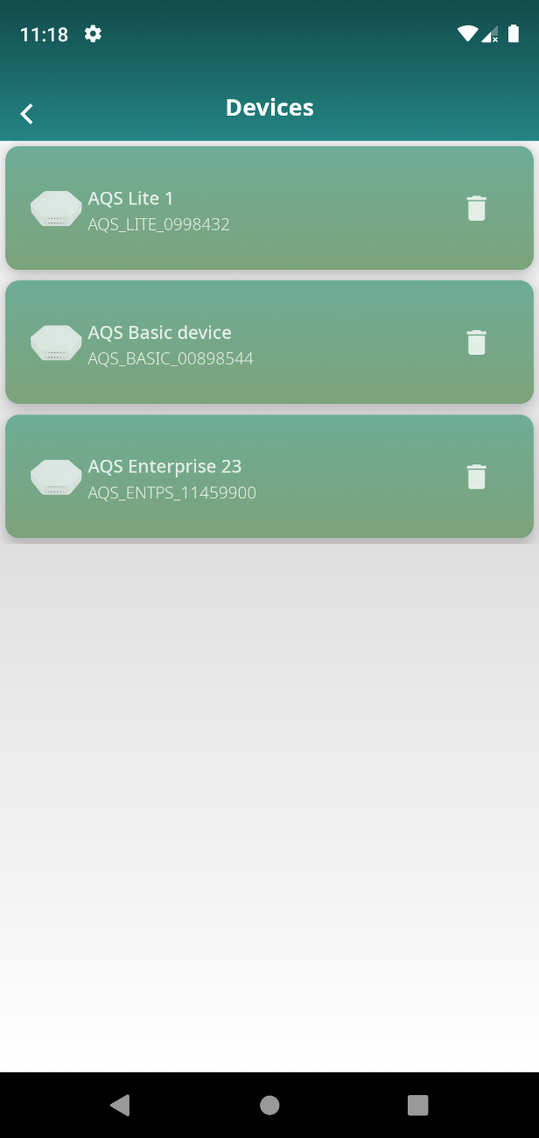

Εικόνα 7: Λίστα συσκευών

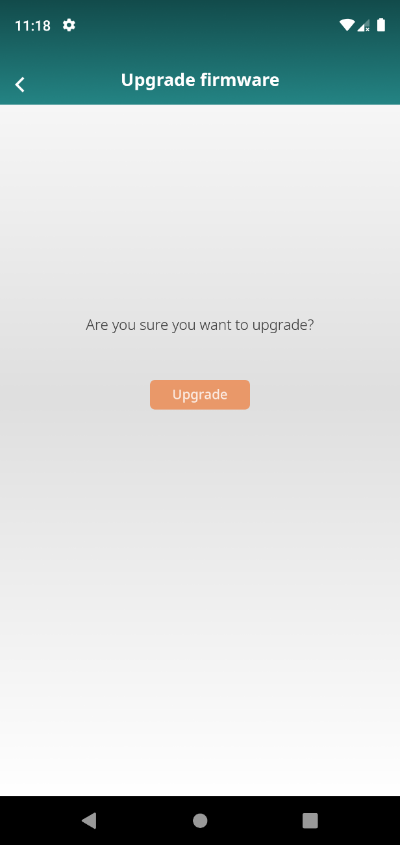

Εικόνα 8: Αναβάθμιση firmware

## Οθόνη ρυθμίσεων

Από το μενού των ρυθμίσεων, παρέχεται η δυνατότητα να αλλάξει η γλώσσα (Ελληνικά/Αγγλικά) και το θέμα (ανοικτό/σκούρο) της εφαρμογής. Επιπλέον, παρέχεται η δυνατότητα να γίνουν κάποιες παραμετροποιήσεις όσον αφορά τον broker με τον οποίο θα συνδεθούν οι συσκευές.

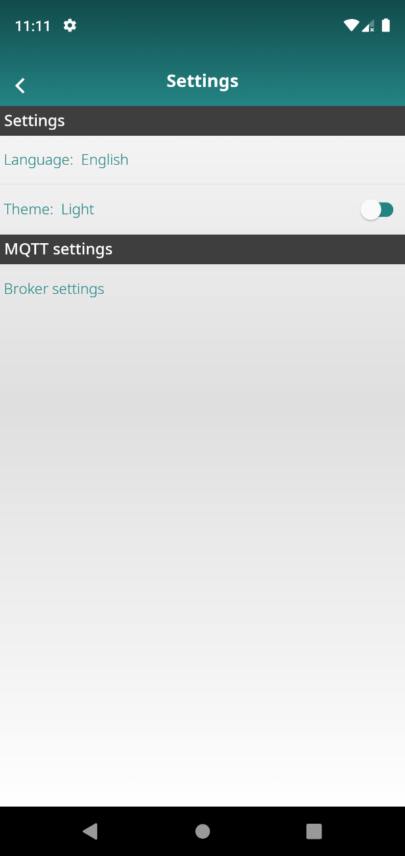

Εικόνα 9: Οθόνη ρυθμίσεων